花蓮縣花蓮市明廉國民小學109學年度家庭暴力防治課程宣導推動成果報告
主題：家庭暴力防治課程

年級：三學年

成果照片：

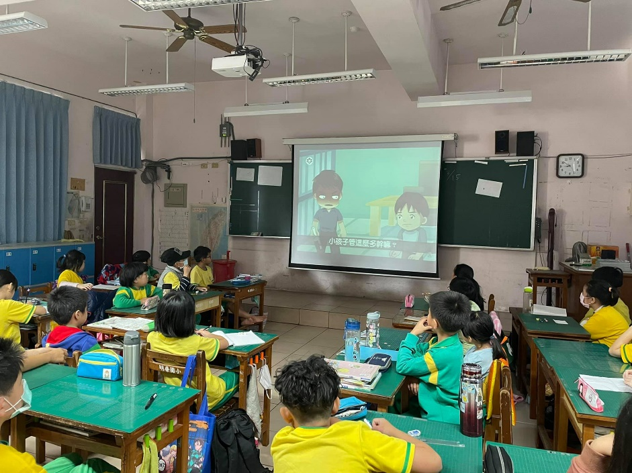 | 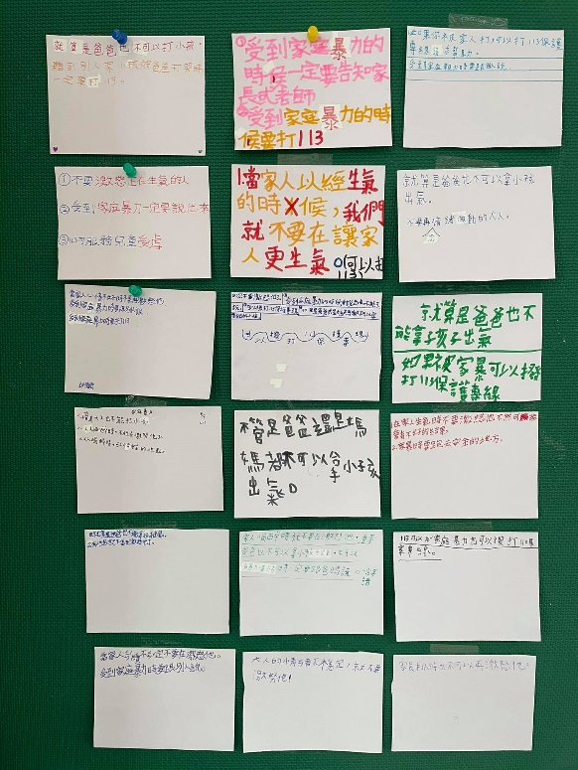
圖片說明：觀看宣導影片 | 圖片說明：小卡張貼於公布欄
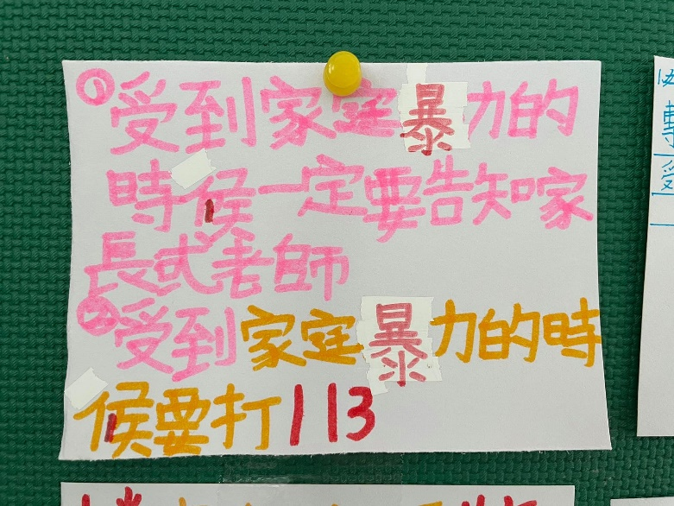 | 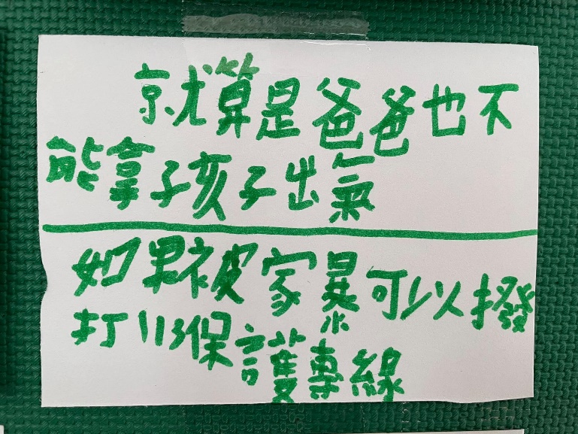
圖片說明：心得小卡 | 圖片說明：心得小卡

